常用标签

跳转 navigator
<navigator url="../news/news">跳转到新闻业</navigator>

跳转 navigateTo
小程序跳转最多能有5级
<button size="mini" type="primary" bindtap="toNews">跳转到新闻页</button>
Page({
//……
// 跳转至新闻页
toNews:function(){
wx.navigateTo({
url: '../news/news', //不能加后缀.wxml
})
},
//…..
})

完整参数
wx.navigateTo({
url: '',
success:function(res){

},
fail:function(){

},
complete:function(){

}
})

文本 text
<text>新闻页内容</text>

跳转进入主页，无返回按钮 redirectTo
通常会从引导页跳入首页，首页是不需要返回返回按钮的，这时候应该用redirectTo
wx.redirectTo({
url:"../posts/post"
});
navigateTo是跳转进入子页面，带有返回箭头

完整参数
wx. redirectTo ({
url: '',
success:function(res){

},
fail:function(){

},
complete:function(){

}
})

小程序navigator点击时不显示背景颜色
设置navigator属性 hover-class="none"时，没有点击态效果
<navigator hover-class="none" url="pages/me"></ navigator >

绑定事件

bindtap
<button size="mini" type="primary" bindtap="toNews">跳转到新闻页</button>
Page({
//……
// 跳转至新闻页
toNews:function(){
console.log("点击了跳转至新闻页按钮");
},
//…..
})

bindinput

全局对象 WX
类似于window对象

全局变量
在app.js中设置
App({
fn:function(){
console.log("全局方法")
},
//….
globalData: {
userInfo: null,
doubanUrl:"https://douban.uieee.com",
}
})
userInfo 和 doubanUrl是全局变量
其他页面使用全局变量步骤
- 在对应的.js文件中，引入全局的
var app = getApp();
（2）在页面中调用
app.globalData.doubanUrl
同样的调用全局方法，就是 app.fn()

改变数据 setData
改变数据的同时页面会更新，则用setData修改数据

修改字符串
<view class="container">
<text>{{message}}</text>
<button type="defalut" bindtap="changeData">点击改变数据（hello world）</button>
</view>

Page({
//……
data:{
message:”hello world”
}
// 改变数据message
changeData:function(){
this.setData({
message:"你好"
});
},
//….
});

修改数组
Page({
data: {
msgData:[]
},
// 添加留言
addMsg:function(){
var list = this.data.msgData;
list.push({
msg: this.data.inputVal
});
this.setData({
msgData:list,
});
},
//……..

})

访问数据
访问豆瓣api
要用代理，否则会报错403，
代理方法：https://api.douban.com 换成https://douban.uieee.com
传入参数，只获取3条数据
https://douban.uieee.com/v2/movie/top250?start=0&count=3

当用application/json时会报错400
onLoad: function (options) {
wx.request({
url:"https://douban.uieee.com/v2/movie/top250",
data:{},
method:"GET",
header:{
"content-type":"application/xml"
},
success:function(res){
console.log(res);
},
fail:function(){
console.log("失败");
},
complete:function(){

}
});
},

绑定数据
绑定数据用data=”{{}}”
绑定一个：
<template is="movieListTemplate" data="{{...inTheaters}}"/>
<view data-movie-type="{{movieType}}" catchtap="movieMore"
>
******** 不支持大写字母，用 - ，上述data-movie-type,可以通过dataset.movieType获取 ********
Page({
//…….
// 更多，跳转
movieMore:function(evt){
// 获取绑定数据
var movieType = evt.currentTarget.dataset.movieType;
wx.navigateTo({
// 地址链接中把数据传过去
url: "more-movies/more-movies?movieType=" + movieType
})
},

//……
})
绑定多个：
<template is="starsTemplate" data="{{stars:stars,score:average}}"/>

顶部导航栏

修改页面导航条标题内容
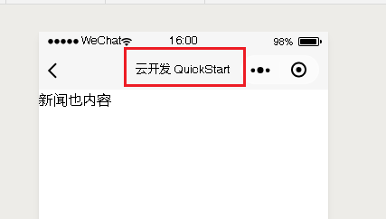
news.json 配置
{
"navigationBarTitleText": "新闻详情"
}
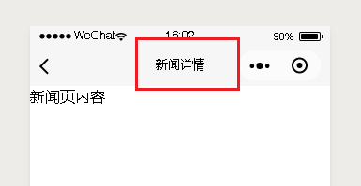

修改页面导航条背景色
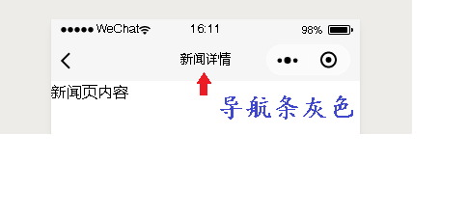
news.json 配置
{
"navigationBarBackgroundColor": "#000000"
}
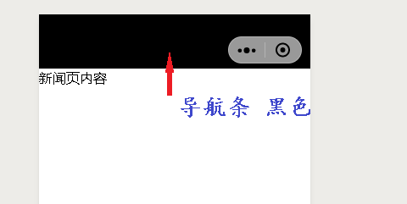

页面导航条标题字体颜色
同样在 .json 文件中进行配置
"navigationBarTextStyle": "#000000"

动态修改导航栏,
onLoad 、onReady 、onShow中都可以设置
Page({
//…..
onLoad: function (options) {
// 获取传过来的电影类型
var movieType = options.movieType;
// 设置到导航栏标题
wx.setNavigationBarTitle({
title:movieType
});
},

onReady:function(){

},
onShow:function(){

}

//…….
})

显示隐藏加载动画
在.js文件里设置
加载动画会出现在顶部导航栏里

// 设置加载动画，在顶部导航条显示
wx.showNavigationBarLoading();
// 隐藏顶部导航栏里的加载动画
wx.hideNavigationBarLoading();
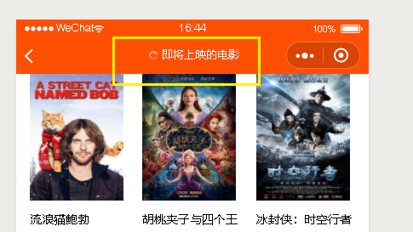

开启下拉刷新
在.当前页面对应的 .json文件中配置

view-scroll与下拉刷新不能共存
列如电影列表

先来看view-scroll实现的滚动加载
<scroll-view bindscrolltolower="scrollLower" scroll-y="{{true}}" scroll-x="{{false}}" class="grid-scroll-container"></view>
Page({
//……
// 上滑加载更多
scrollLower:function(evt){
var nextUrl = this.requestUrl+"?start="+this.data.totalCount+"&count=20";
util.http(nextUrl,this.processDoubanData); //访问数据并处理数据
`},
//……
})
页面上滑到底部时，会触发bindscrolltolower，加载更多的数据在这里处理，页面会出现更多的数据，知道所有数据加载完
问题：当页面需要下拉刷新效果时，在页面对应的.json文件中设置如下
{
"enablePullDownRefresh": true
}
但是下拉刷新无效果
解决办法：
开启下拉刷新之后，进行如下操作：
不用scroll-view实现页面滚动加载数据效果，用view和onReachBottom实现，
- 将scroll-view改为view，不用绑定任何事件
<view class="grid-scroll-container"></view>
- 将bindscrolltolower事件行为放在onReachBottom中实现
// 下拉刷新
onPullDownRefresh:function(evt){
var nextUrl = this.requestUrl+"?start="+this.data.totalCount+"&count=20";
util.http(nextUrl,this.processDoubanData); //访问数据并处理数据
},

模块概念

导出模块
module.exports.x = x
exports.x = x
module.exports = {}

使用模块
let com = require(模块路径); //注意是等号

模块实例
news.wxml
<text>{{msg}}</text>
<button type="primary" bindtap="userLogin">登录</button>
<button type="primary" bindtap="userOut">退出</button>
common.js
function userLogin(user){
return `欢迎：${user}登录`;
}

function userOut(user){
return `${user}已退出`;
}

module.exports.userLogin = userLogin;
exports.userOut = userOut;

new.js
// 引入模块
var userState = require("../common/common");
Page({
//…..
data:{
msg:”此处显示用户状态”
},
// 用户登录
userLogin:function(){
this.setData({
msg:userState.userLogin("txl")
});
},
// 用户退出
userOut:function(){
this.setData({
msg:userState.userOut("txl")
});
},

//…..
});

初始状态
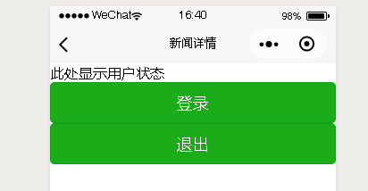
登录状态
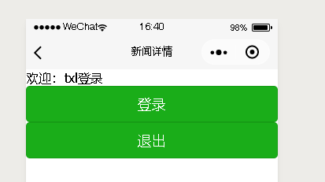
退出状态
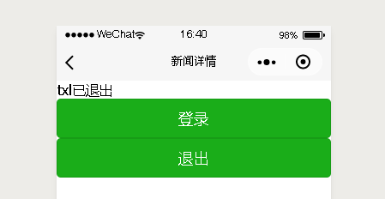

指令

wx:if
与vue.js中的v-if一样的功能

index.wxml
<view>
<button bindtap="changeShow">切换</button>
<view class="item" wx:if="{{bShow}}"></view>
</view>
index.js
Page({
data: {
bShow:false
},
changeShow:function(){
this.setData({
bShow:!this.data.bShow
});
}
})

循环 wx:for wx:key

一维数组
index.wxml
<view>
<view wx:for="{{arr}}">
{{index}}:{{item}}
</view>
</view>
index.js
Page({
//……
data: {
bShow:false,
arr:["vue.js","angular.js","react.js"]
},
//……
})
渲染结果
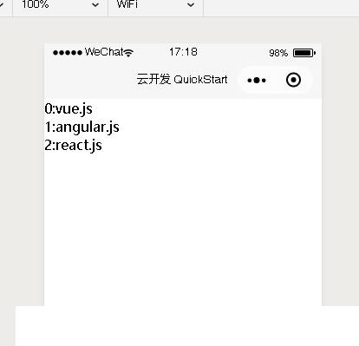

二维数组
index.wxml
<view>
<view wx:for="{{arr}}" wx:key="{{index}}">
{{index}}:{{item.name}}-{{item.age}}
</view>
</view>

index.js
Page({
data: {
arr:[
{ name:"txl",age:20},
{ name: "marr", age: 25 },
{ name: "vue", age: 12 },
{ name: "react", age: 30 }
]
}
//……
})

指定启动第一页
以下配置的是全局的app.json
原本启动页是index.wxml
数组第一项是 "pages/index/index",
{
"pages": [
"pages/index/index",
"pages/logs/logs",
"pages/posts/post"
],
//……
}

指定post.wxml为第一页
数组第一项是 "pages/posts/post",
{
"pages": [
"pages/posts/post",
"pages/index/index",
"pages/logs/logs"

],
//…….
}

使用阿里巴巴图标
微信小程序用阿里图标，要将阿里下载下来的图标进行一次转换
1、从阿里想在所需要图标
http://www.iconfont.cn/
此处需要两个图标
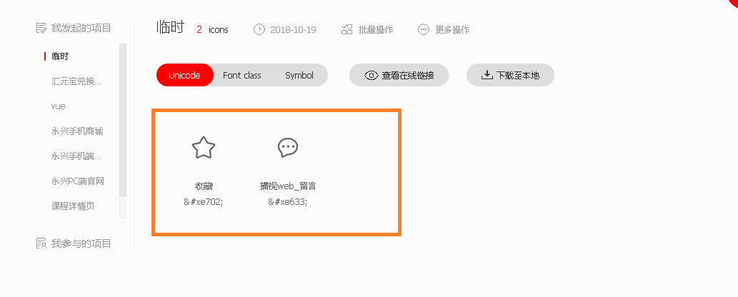
下载下来
2、打开下载文件，并找到.tff文件结尾的文件
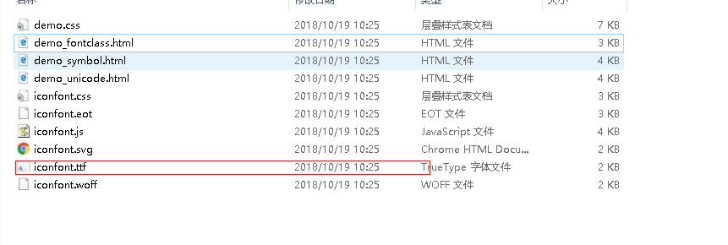
3、转换，https://transfonter.org/
上传需要转换的字体，这里是iconfont.ttf
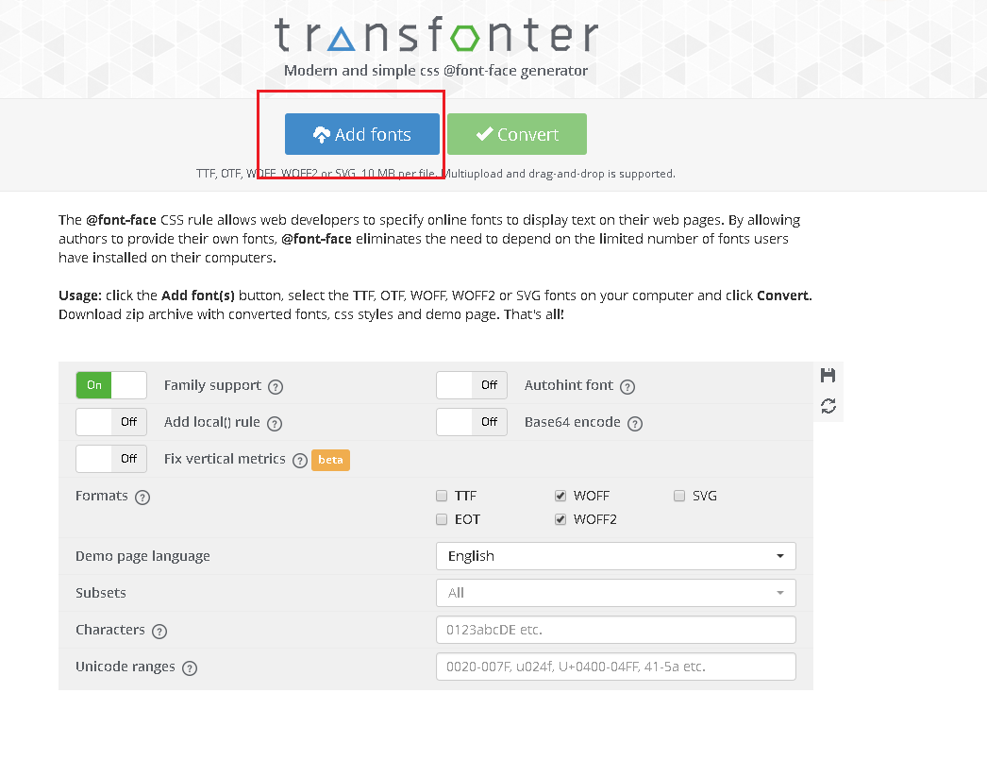
选择需要的选项，微信支持 Base64 encode
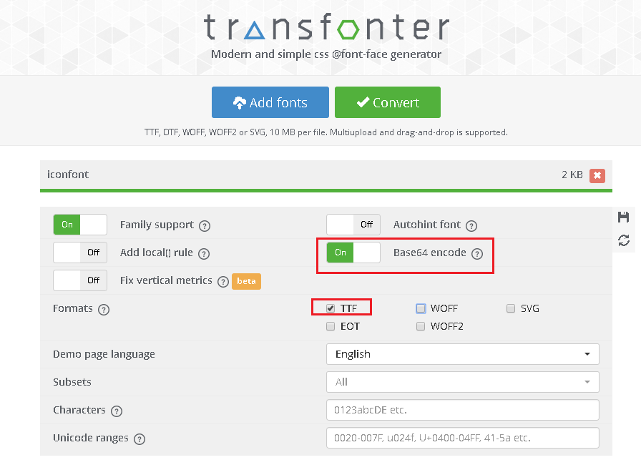
点击转换
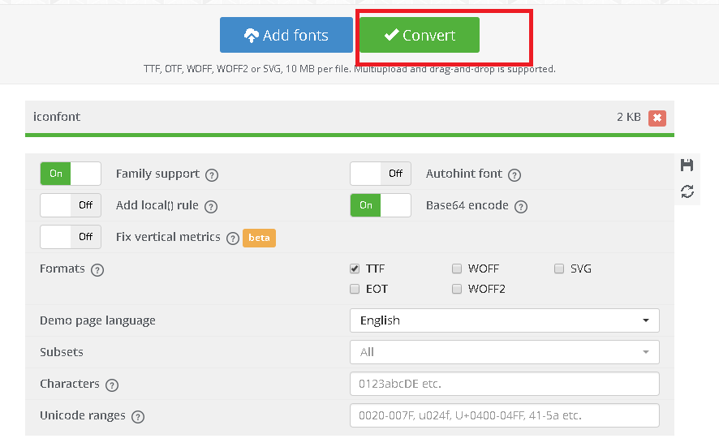
下载转换后的文件
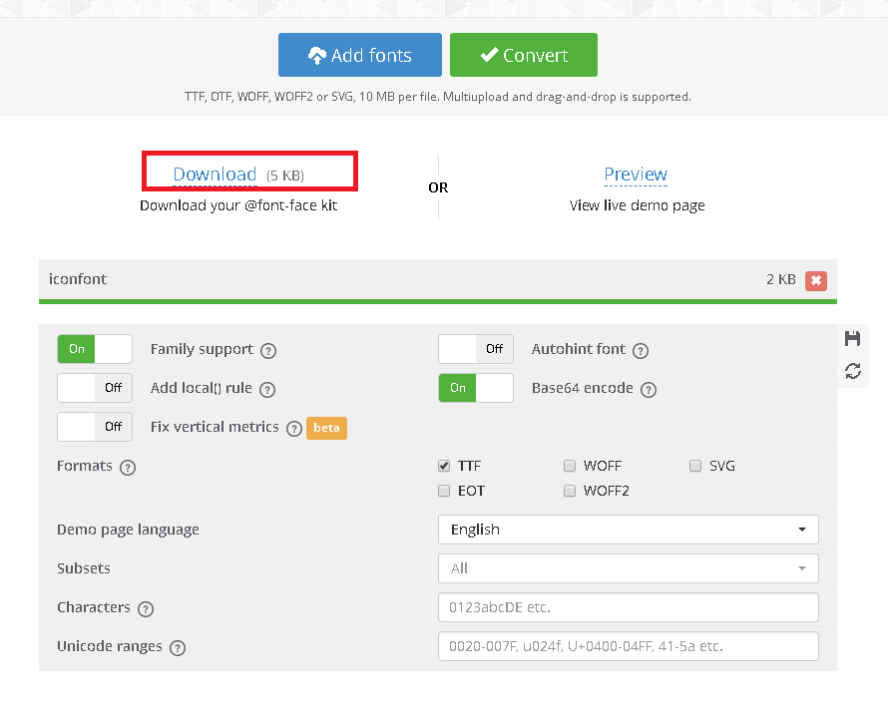
4、修改后缀名
打开转换后下载的文件（是压缩包），解压并找到.css文件，如下
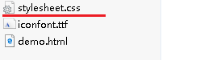
将文件后缀名改为.wxss
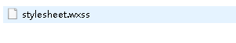
5、放入项目中
stylesheet.wxss 文件拷贝到项目中，注意只需要这个转换后的文件
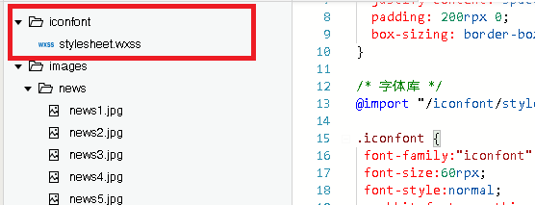
全局引入（此处全局引入，也可以在页面重引入）
app.wxss
引入 stylesheet.wxss文件
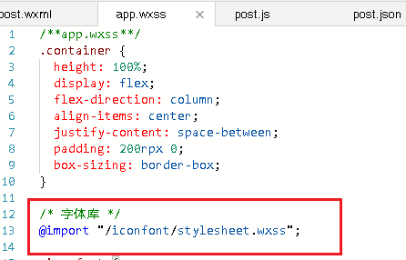
回到从阿里下载的图标压缩包（转码之前的）
打开.css文件（包含图标样式的css文件），此处是iconfont.css文件
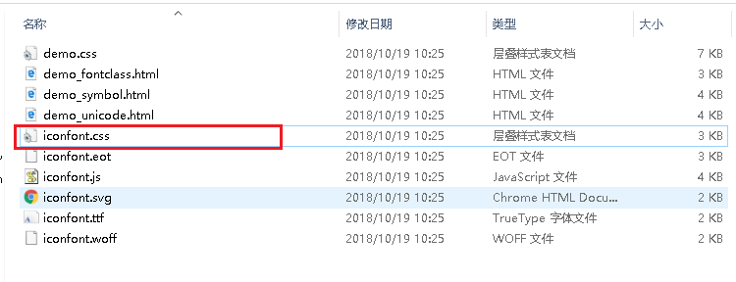
拷贝文件中的如下红框中的代码：
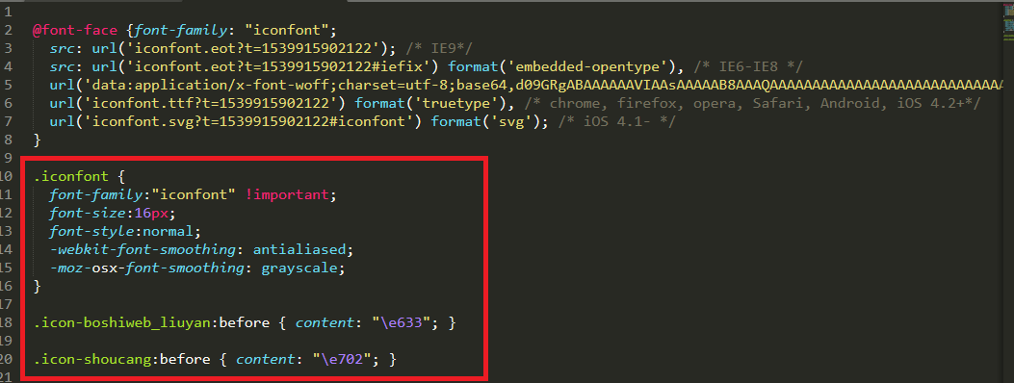

粘贴进入app.wxcss 文件中，“注意”:字体要设置为项目所需要的大小及单位，此处是将16px改为了60rpx
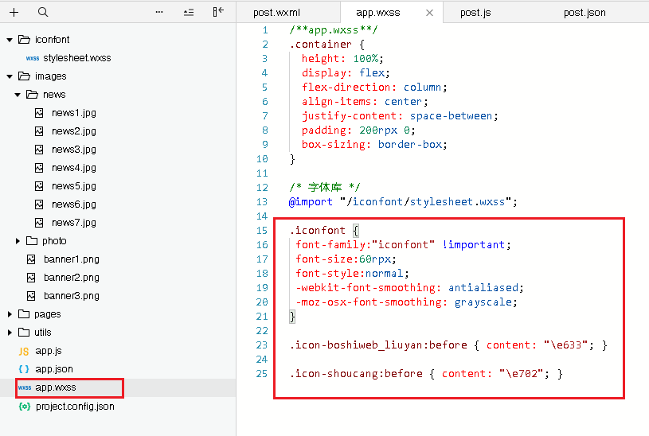
接下来我们就可以在项目中使用图标了
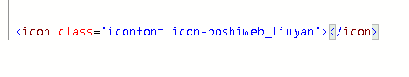

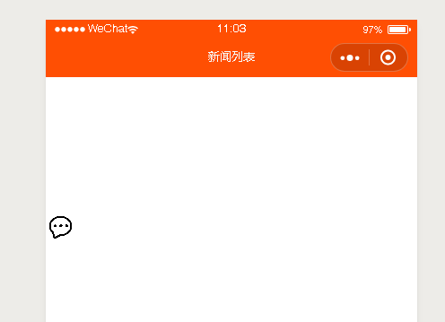

模板（并么有模块的效果）
一些JS效果并没有进行模块化，还是只能在相对页面的js中写，即只是支持页面排版的模板
1、创建模板，post-item-template.wxml和模板样式post-item-template.wxss
<template name="postItem">
<view wx:for="{{arr}}" wx:key="{{index}}" class="postItem-box">{{index}}:{{item}}</view>
</template>
name=”postItem” 设置模板名字，arr是数据，从使用模板的页面传过来
2、创建页面使用模板
（1）在新建页面.wxml中，引入模板
<!-- 在页面最上面，引入模板，一定要有结束标记 -->
<import src="../template/post-item-template.wxml"/>
<view>
<!-- 使用模板，is指定模板名字，data绑定数据，传入模板 ，一定要有结束标记-->
<template is="postItem" data="{{arr}}"/>
</view>
（2）新建页面.wxss中，引入模板样式
@import "../template/post-item-template.wxss"
新建页面的数据
Page({
//….
data: {
arr:["vue.js","react.js","angular.js"]
},
//….
})
3、利用模板显示出来的效果
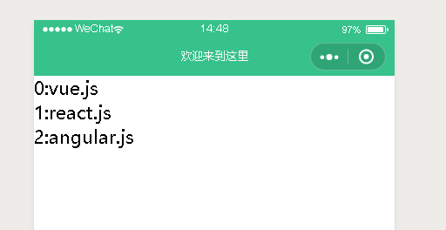

获取data-属性值
.wxml文件
<view catchtap="toDetail" wx:for="{{post_list}}" wx:key="{{index}}" data-postId="{{index}}"></view>
.js文件
Page({
//…….

//…..
})

传参数给子页面
父页面：
wx.navigateTo({
url:"../posts/post-detail/post-detail?postId="+postId
});
子页面：获取传过来的参数
onLoad: function (options) {
// 接受跳转传过来的参数
var postId = options.postId;
},

底部导航
需要底部导航的页面，必须在”tabBar”:{“list”:[]}中配置，才会有
注意： “pages”数组中的页面配置第一项与”tabBar”>”list”数组中页面配置第一项必须保持一致
配置
全局app.json文件
{
"pages": [
"pages/posts/post",
"pages/welcome/welcome",
"pages/logs/logs",
"pages/index/index",
"pages/posts/post-detail/post-detail",
"pages/movies/movies"
],
//……………
"tabBar": {
"color": "#666",
"selectedColor": "#ff6600",
"borderStyle": "white",
"list": [
{
"pagePath": "pages/posts/post",
"text": "新闻",
"iconPath": "/images/new.png",
"selectedIconPath": "/images/new_sel.png"
},
{
"pagePath": "pages/movies/movies",
"text": "电影",
"iconPath": "/images/movie.png",
"selectedIconPath": "/images/movie_sel.png"
}
]
}
}

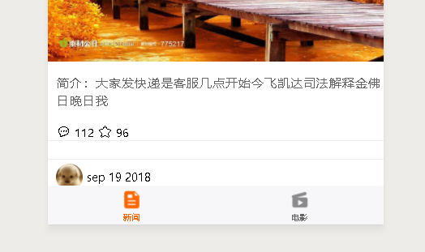

预览图片
<image class="movie-img" data-src="{{movie.movieImg}}" catchtap="viewMoviePostImg" src="{{movie.movieImg}}"></image>

viewMoviePostImg:function(evt){
var src = evt.currentTarget.dataset.src;
wx.previewImage({
current:src, //当前显示图片的http链接
urls:[src] //需要预览的图片http链接列表，里面可以放多个，此处只放了一个
});

}

响应键盘完成事件bindconfirm

获取表单所有的值
获取方法：
通过bindsubmit与<button form-type="submit">提交表单</button>配合获取
注意细节：每组或者每个表单元素要指定name属性，否则获取不到，bindsubmit会返回一个空对象
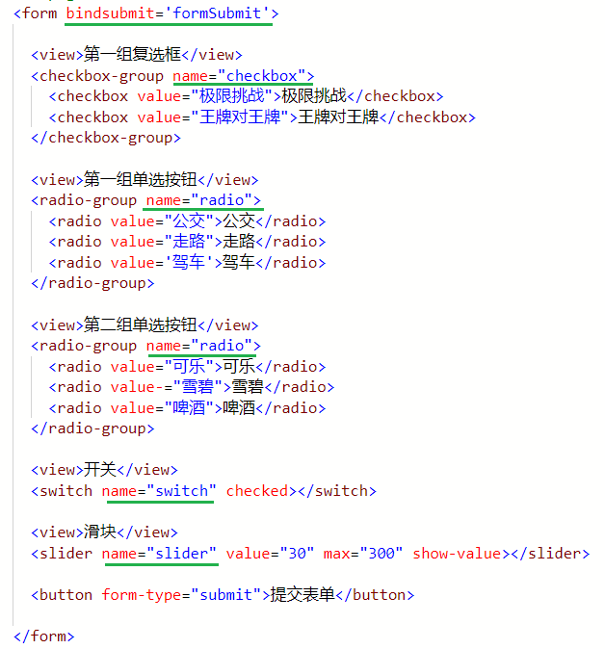
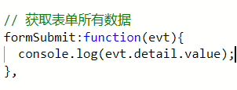

个性化地图

进入个性化设置教程
从小程序教程的组件map提供的 小程序个性化地图使用指南 进入设置
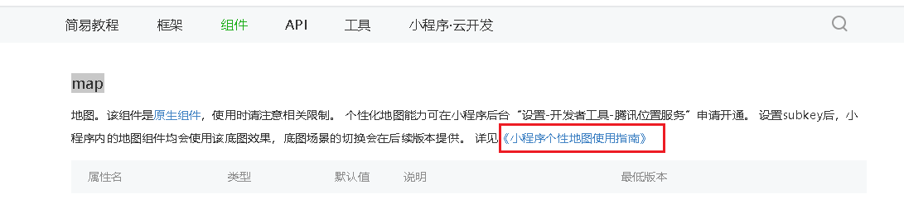

个性化设置开始
（1）进入 https://mp.weixin.qq.com 网站
（2）设置》开发者工具》腾讯位置服务
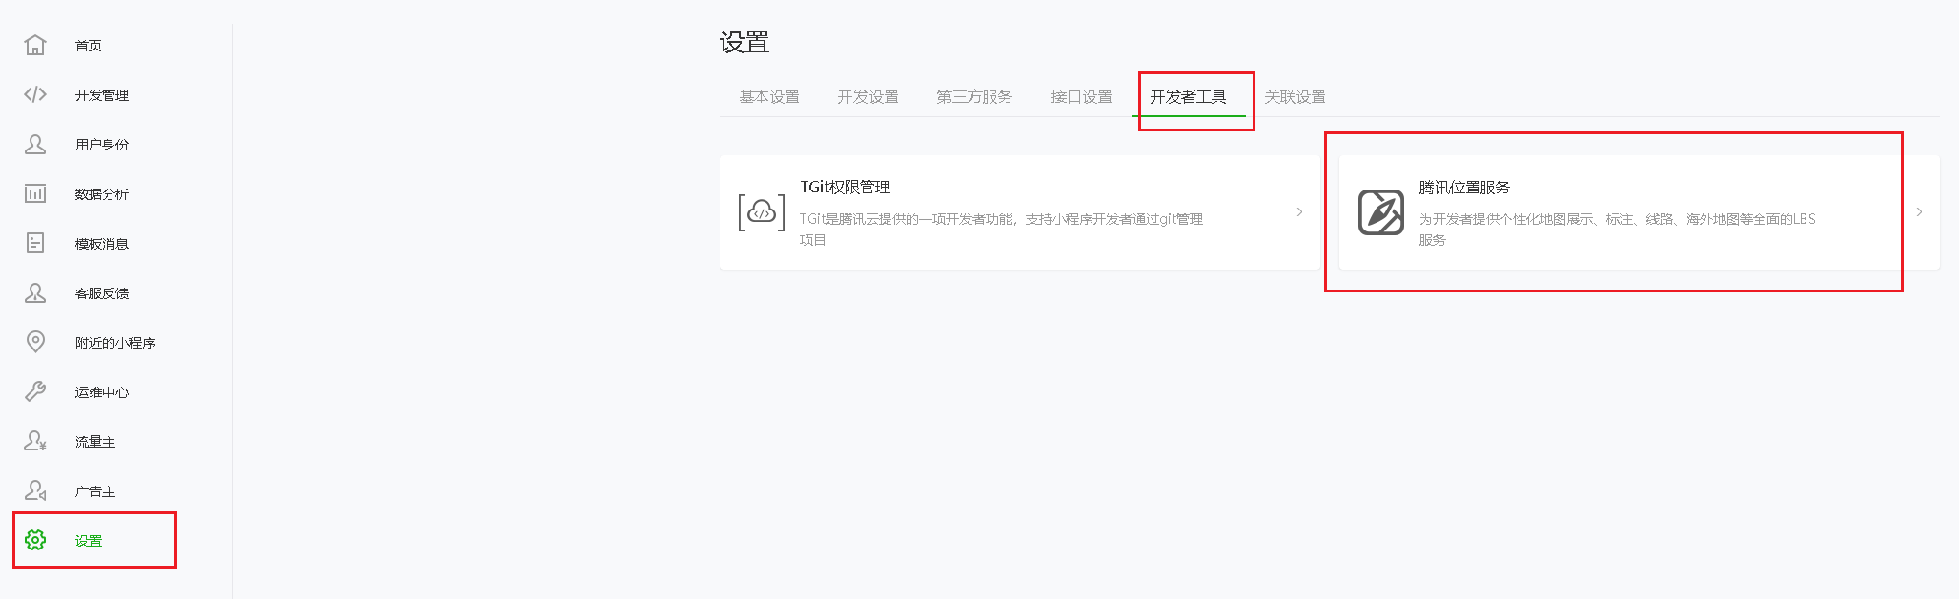
（3）点击开通
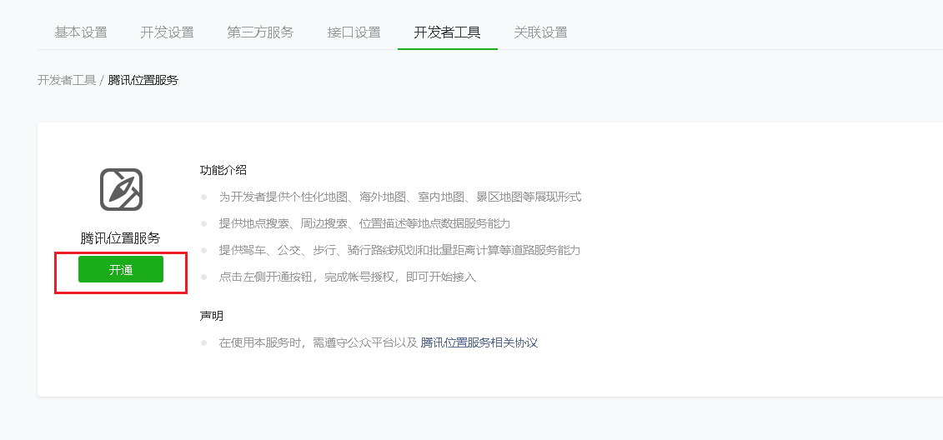
（4）扫码授权
点击开通后进入帐号授权界面，请用微信扫码，如果您的微信对多个小程序或公众号拥有管理权，需要选择权限帐号，请确保您选择的帐号与小程序后台登录帐号一致，且需要为管理员权限（下面实例图比较老，扫码时没能保存图片，就用了官网教程图片）
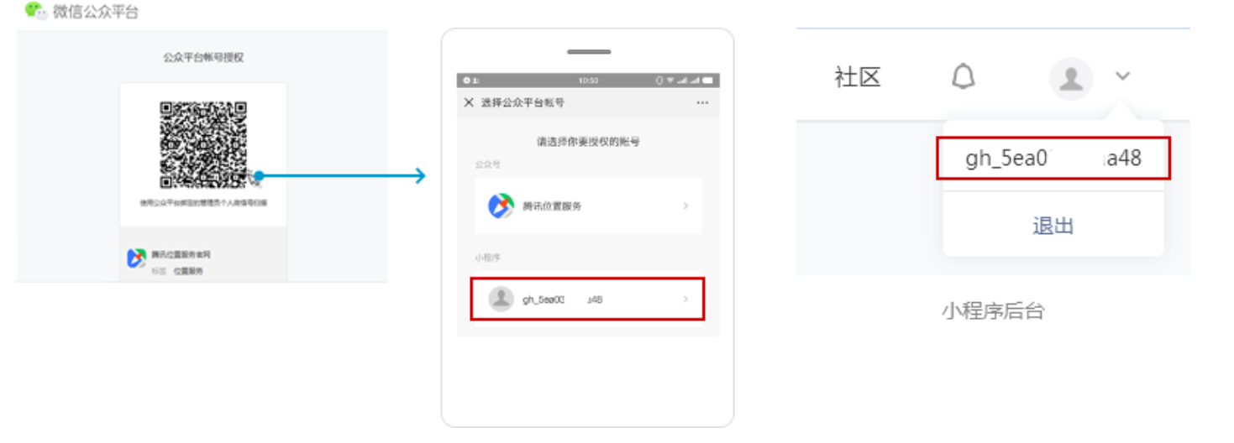
绑定手机（绑定时没能保存图片，就用了官网教程图片）
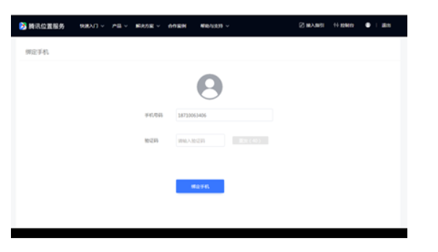

使用个性化地图

KEY设置
勾选微信小程序，输入小程序APP ID
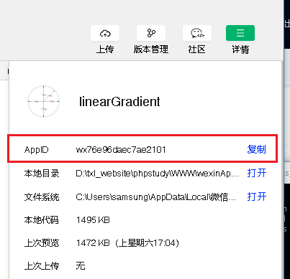
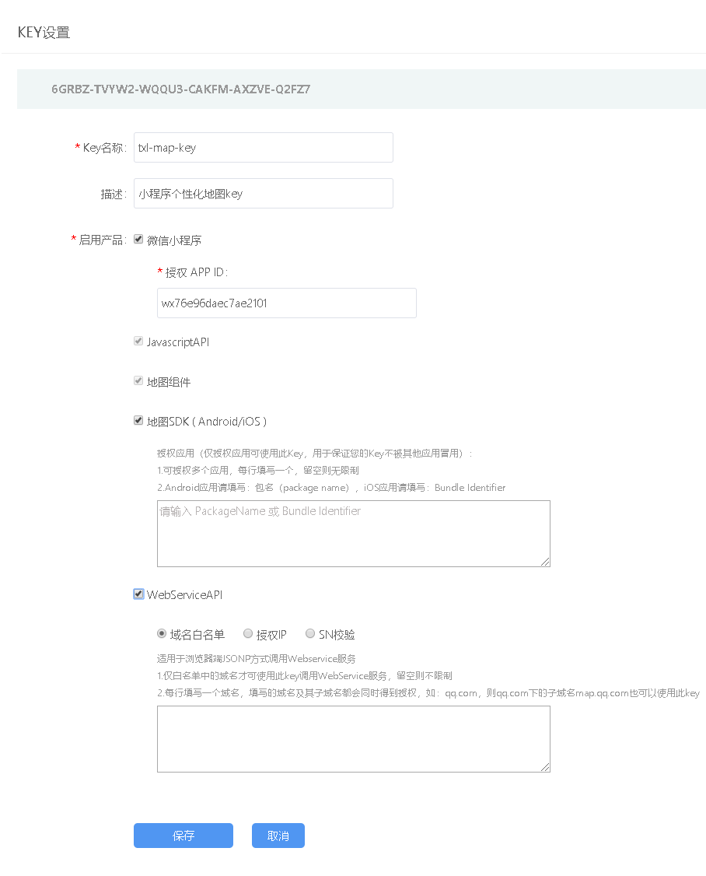

Key值管理 网站
https://lbs.qq.com/console/mykey.html

生命周期
// pages/posts/post.js
Page({
/**
* 页面的初始数据
*/
data: {
},
/**
* 生命周期函数--监听页面加载
*/
onLoad: function (options) {
},
/**
* 生命周期函数--监听页面初次渲染完成
*/
onReady: function () {
},
/**
* 生命周期函数--监听页面显示
*/
onShow: function () {
},
/**
* 生命周期函数--监听页面隐藏
*/
onHide: function () {
},
/**
* 生命周期函数--监听页面卸载
*/
onUnload: function () {
},
/**
* 页面相关事件处理函数--监听用户下拉动作
*/
onPullDownRefresh: function () {
},
/**
* 页面上拉触底事件的处理函数
*/
onReachBottom: function () {
},
/**
* 用户点击右上角分享
*/
onShareAppMessage: function () {
}
})

第一步：onLoad
第二步：onShow
第三步：onReady
***小程序是先进行页面初始化onLoad，然后去读取数据

onLoad
- 请求数据

OnUnload
页面关闭的时候执行
列如：
从引导页进入首页，首页无返回箭头，则引导页关闭了（redirectTo）

onHide
页面隐藏时执行，
如：
父级：首页，子级:新闻页,
从首页>新闻页，“新闻页”带返回箭头，则首页只是隐藏并没有关闭，这时候执行onHide

技巧

元素间的间距：
手机宽度有限，根据屏幕尺寸做自适应，
但是手机高度无限，一直增加
水平用 rpx，垂直用px；
如果一行只有一个元素，也可以用px，一旦元素>1个，就要用rpx进行自适应

格式化代码
- Shift+alt+F 值对wxss有效果
- 右键》格式化代码 对wxss 和wxml都有效果
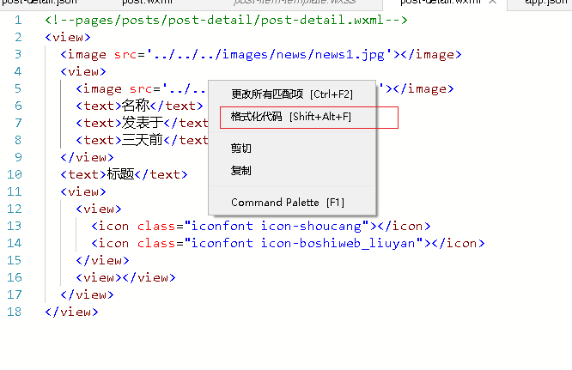

数据初始化
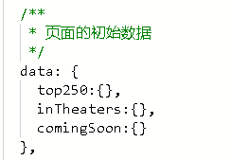
如果不初始化：会有报错。
原因：虽然在onload中会获取处理数据，并通过setData设置，但是网络请求数据是异步的，数据没有加载完成的时候，页面获取不到相关的数据对象。

去除button边框
传统的用“border:none;来去除边框”，依旧有一条细细的border;
使用 button::after{ border: none; } 来去除边框。

页面初始化
不应该操作跟页面相关的东西，比如修改导航栏文字内容，（但是最新版本可以修改导航栏文字内容）

报错、警告及注意事项

tabBar报错

tabBar 报错VM984:2 tabBar[0].pagePath 字段需为 string
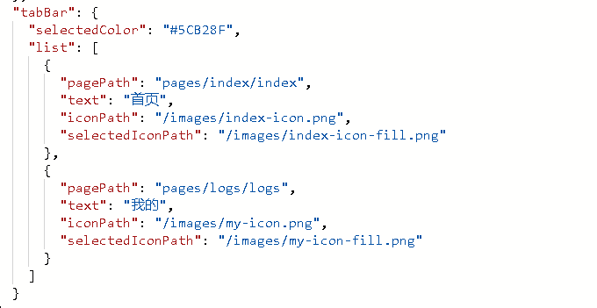
注意：
- 键值对前后不能有空格
- 页面路径前不能用 “/”

循环警告

VM1522:3 Now you can provide attr "wx:key" for a "wx:for" to improve performance.
循环绑定要有 wx:key=”{{index}}”，index可以是任意变量

.wxss引入背景图报错
1、是否是图片的路径错误呢？我们通过image标签查验一下
可以看到图片正常显示了
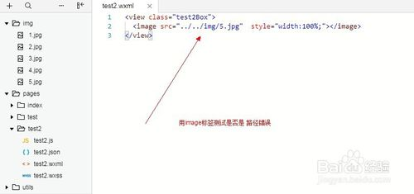

2上述说明我们图片路径引入并没有错误 ，查看控制台，背景图片已经报错了！！
3上诉错误提示我们了解到
本地资源无法通过 WXSS 获取
background-image：可以使用网络图片，或者 base64，或者使用<image/>标签
我们验证一下确实得到了预期的效果
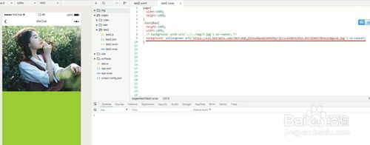
6还有一点，报错信息中说wxss无法获取本地资源，那么我们用行内样式查看是否可以，删除wxss中的背景。
通过测试我们得到了想要的结果。
